Tổng quan về SSD

A. SSD HDD là gì, tại sao SSD lại là chuẩn ổ cứng của tương lai.

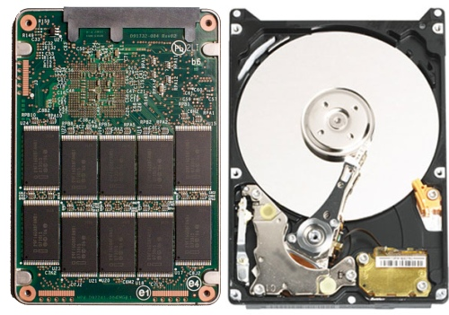

SSD (Solid State Drive)

là một loại ổ cứng thể rắn, được các chuyên gia về phần cứng nghiên cứu và chế tạo nhằm cạnh tranh với các ổ cứng HDD truyền thống, cải thiện về sức mạnh tốc độ, nhiệt độ, độ an toàn dữ liệu và cả về điện năng tiêu thụ. Là loại ổ cứng được cấu thành từ nhiều chip nhớ Non-volatile memory chip (chip nhớ không thay đổi), ổ cứng SSD ghi và lưu dữ liệu trong các chip flash, nhờ vậy việc truy xuất dữ liệu gần như được diễn ra ngay tức khắc cho dù ổ cứng có bị phân mảnh sau một thời gian sử dụng.

Ổ cứng quay truyền thống (HDD)

là loại lưu trữ cơ bản và sẽ không thay đổi trên máy tính. Điều đó có nghĩa là nó không mất đi như các dữ liệu lưu trên bộ nhớ hệ thống khi bạn tắt máy tính. Ổ cứng HDD có cấu tạo cơ bản là đĩa kim loại được phủ một lớp từ tính. Đó là nơi chứa dữ liệu của bạn, từ các dữ liệu như dự báo thời tiết từ các thế kỷ trước, những bản phim độ nét cao của series Star Wars hay bộ sưu tập nhạc số. Khi ổ cứng HDD hoạt động, một đầu đọc / ghi trên một thanh kim loại sẽ truy cập vào dữ liệu trong khi phần đĩa cứng được quay trong một khay chứa đĩa.

C. Cấu tạo SSD

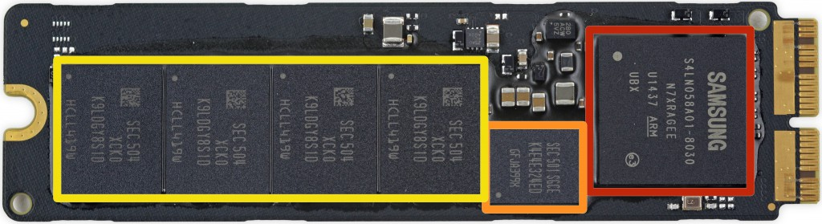

SSD có rất nhiều bộ phận, nhưng những bộ phận chính và được mọi người quan tâm gồm

+ Chíp Điều Khiển Trung Tâm (đỏ): Chip này ảnh hưởng rất lớn đến tốc độ của SSD đặc biệt là khi SSD gần đầy. Chip có tốc độ càng nhanh thì tốc độ truy xuất cũng sẽ nhanh và tốc độ truy xuất khi gần đầy cũng gần ngang ngửa với lúc ổ đĩa trắng. Đây cũng là nơi điều khiển khả năng ghi của SSD giúp các Cell trên NAND già dần đều. Tránh tình trạng chết cell hay còn gọi là bad block.

+ RAM Cache (cam): Là bộ nhớ đệm giúp tăng tốc truy xuất ngẫu nhiên. Dung lượng giao động từ 64MB-2GB

+ NAND (vàng): Là thành phần chính, cũng là thành phần lưu trữ trên SSD. Hiện tại, dung lượng mỗi NAND đã lên đến 120-128GB/NAND

Đây là hình ảnh mổ xẻ Samsung 850 EVO 240GB và 960GB. Đây không phải là hàng Fake đâu. Hàng thật đấy, lý do nó nhỏ như vậy là vì mỗi chip NAND của Samsung nay đã có dung lượng 120GB-128GB và được dắn ở 2 mặt. Bên trái là ổ 240GB, bên phải là ổ 960GB. Lý do phải làm to ra là để vừa khuôn 2,5inch để dễ dàng lắp đặt.

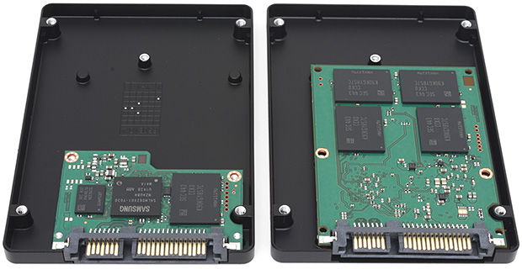

Mặt sau ổ 240GB, chúng ta có 1 chip 120GB nữa. Tương tự ổ 960GB cũng có 4 chip ở mặt sau.

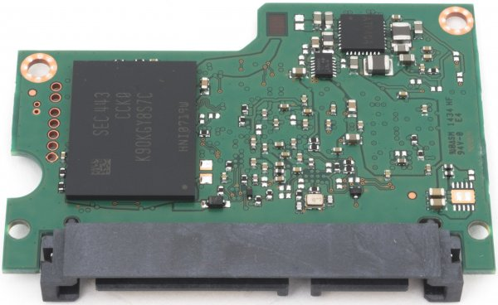

**D. Các loại bộ nhớ lưu trữ NAND**

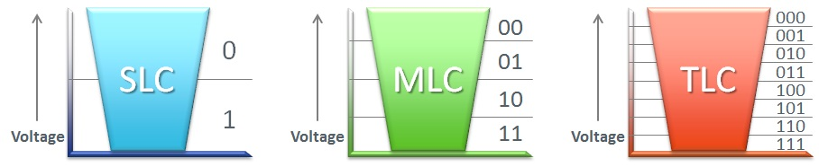

Cấu tạo của NAND gồm các Block hay còn gọi là Cell. TÍnh đến thời điểm hiện tại chúng ta có 3 loại NAND gồm:

+ SLC: viết tắt của single-level cell, các ổ SSD Single-level cell lưu trữ 1 bit trên mỗi cell. Tuổi thọ mỗi cell là 100.000 lần ghi xóa. Là loại bền nhất. Tốc độ cao nhất do mỗi cell lưu trữ ít. Giá cũng đắt nhất. Giá trung bình 3$/1GB. Hiện tại chỉ có ở các dòng SSD đời đầu. Không phổ biến.

+ MLC: viết tắt của multi-level cell, các ổ SSD Multi-level cell lưu trữ 2 bit trên mỗi cell. Tuổi thọ mỗi cell là 10.000 lần ghi xóa. Khá bền. Tốc độ cao (khoảng hơn 2000MB/s trên mỗi NAND) . Giá trung bình 1$/1GB. Chỉ có ở các dòng SSD cao cấp, SSD doanh nghiệp, SSD Server.

+ TLC: viết tắt của triple-level cell, các ổ SSD Triple-level cell lưu trữ 3 bit trên mỗi cell. Tuổi thọ 5.000 lần ghi xóa. Độ bền thấp nhất. Tốc độ vừa phải (tối đa 600MB/s trên mỗi NAND). Giá trung bình 0,6$/1GB. Phổ biến tại các dòng SSD phổ thông, SSD giá rẻ.

E. Các chuẩn giao tiếp SSD

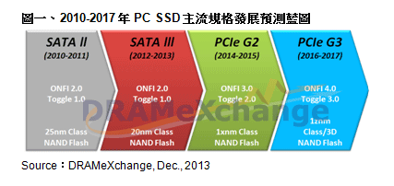

SATA: Gồm có 2 loại là SATA-II (3Gb/s) tương đương gần 400MB/s nhưng thương chỉ dừng lại ở mức 300MB/s và SATA-III (6Gb/s) tương đương gần 800MB/s nhưng thường chỉ dừng lại ở mức 600MB/s.

PCI-E: Gồm ba loại là Gen 2 X4, Gen 2 X8 và Gen 3 X4. X4 có băng thông tương đương khoảng 2000MB/s và Gen 2 X8 là khoảng 4000MB/s. Còn Gen 3 x4 có tốc đọ ngang Gen 2 X8. Ngoài ra ta còn có các Card PCI-E để gắn nhiều SSD chuẩn M2 có chuẩn giao tiếp tối đa đến Gen 3 X16 tương đương 16.000MB/s.

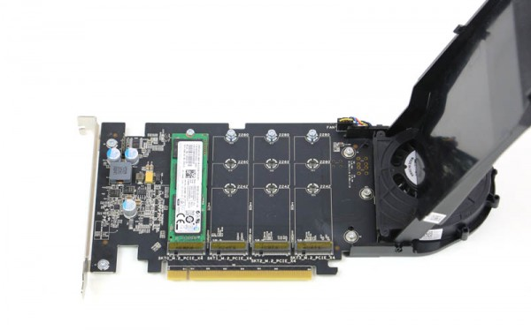

Dell 4xM2 PCI-E Gen 3 X16 Version

F. Các loại SSD

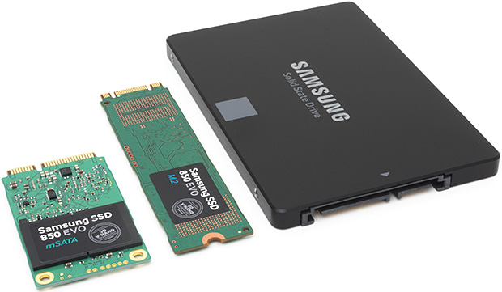

+ 2,5 inch SSD: Đây là ổ SSD có hình dáng giống như các ổ cứng laptop thông thường. Độ mỏng giao động từ 0,9cm đến 0,7cm. Sử dụng giao tiếp SATA Dual Mode (SATA-II và SATA-III).

+ 3,5inch SSD: Dòng SSD dùng cho Desktop, nay không còn phổ biến do đã có khay chuyển 2,5 to 3,5.

+ mSATA SSD: là dạng SSD vừa vặn vào 1 khay mSATA trên Motherboard của Desktop hoặc Laptop. Chỉ hoạt động trên các nền tảng từ Ivy Bridge trở lên. Sử dụng giao tiếp SATA-III 6Gb/s. Nay đã bị khai tử và thay bằng M2 SATA.

+ M2: Thế hệ SSD phổ biến tại thời điểm hiện tại. Có khá nhiều loại M2. Mình sẽ làm riêng về mục M2 này.

G. M2 SSD

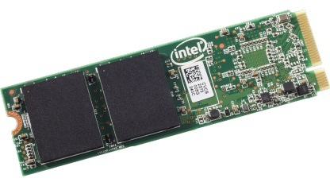

* Về giao tiếp: Có 2 loại là M2 SATA và M2 PCI-E. Đúng như tên gọi thì M2 SATA dùng băng thông SATA nên bị giới hạn ở 6Gbps như SSD thông thường còn M2 PCI-E dùng băng thông cổng PCIe nên rất cao, con khủng nhất hiện nay là Samsung 960PRO PCI-E Gen 3 x4 speed lên ~ 3500MB/s và ~ 300k IOPS. Nó có kích thước rất gọn, nhìn hao hao mSATA hoặc thanh RAM.

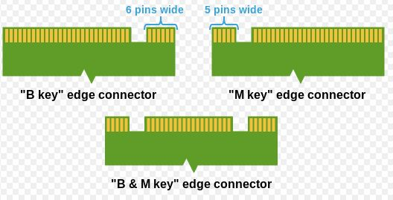

– Chân cắm: Có 2 loại chủ yếu là: có 3 chân (M-key và B-key) và 2 chân (M-key). Và cái quan trọng là xác định xem nó là loại M2-SATA hay M2 PCI-E vì tất cả đều cắm được vào cổng M2 tuy nhiên cổng M2 ở trên main hỗ trợ loại nào thì sẽ chạy được loại đó (loại khác cắm được nhưng không dùng được). Rất may là nhiều main đời mới hiện nay hỗ trợ cả 2 loại này (thường là Destop Z97, X99 hay Skylake Z170, H170 hoặc mới hơn) nhưng anh em nên tìm hiểu kỹ còn trên Laptop thì hạn chế hơn, thường chỉ hỗ trợ 1 loại.

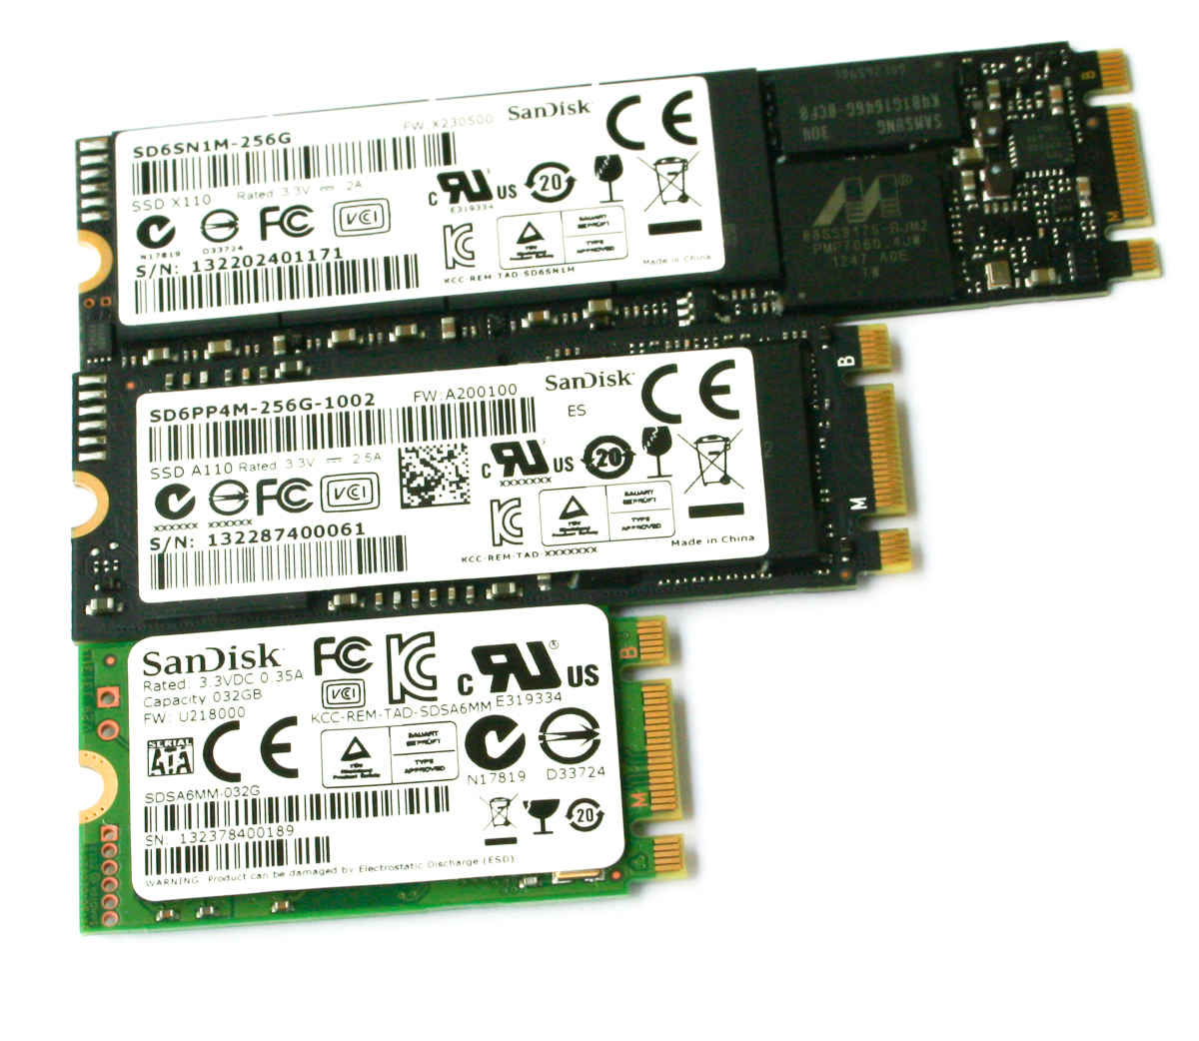

– Về kích thước: Có khá nhiều loại kích thước khác nhau, tuy nhiên chỉ khác nhau về chiều dài, còn bề rộng là bằng nhau. Có các loại như sau: 2230, 2242, 2260, 2280, 22110. Trong đó bạn có thể nhìn thấy tiền tố 22 chính là 22mm = bề rộng. Còn chiều dài là phần sau: 30mm, 42mm, 60mm, 80mm và 110mm. Loại thông dụng và bán phổ biến trên thị trường là 2280 còn các loại khác thì rất khó kiếm, rất ít hãng sản xuất và giá thành thì cao.

* Ngoài ra còn 1 số loại SSD M2 dùng card cắm qua cổng PCI như Intel 750, Plextor M6e, loại này thì khá cồng kềnh (có thể liên tưởng giống như cắm card màn hình vào đó).

Do M2 dùng giao tiếp qua SATA và PCI-E nên nếu bạn cắm vào vị trí nào thì băng thông tương ứng của cổng SATA và PCI-E tại vị trí đó sẽ không dùng đồng thời được. Ví dụ bạn cắm M2 SATA tại vị trí 1 (main có 4-6 cổng SATA) thì cổng SATA tại vị trí 1 sẽ bị disable.

* Về chế độ: Trước đây ổ cứng chạy ở chế độ IDE, sau đó chuyển dần qua AHCI và hiện nay bắt đầu chuyển qua NVMe. Tuy nhiên NVMe là chuẩn mới nên chưa phát huy hết khả năng và độ ổn định. Và nó vẫn đang trong quá trình được cập nhật các driver mới để tương thích và hoạt động tốt hơn với các ổ SSD M2 PCI-E.

H. NVMe: giao thức cao tốc mới của ổ lưu trữ SSD

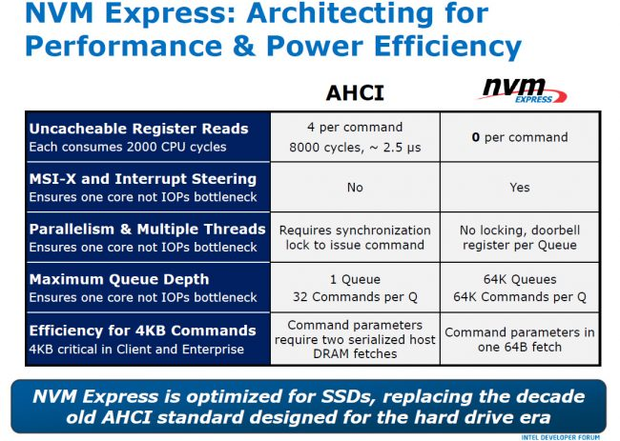

Ổ cứng thể rắn solid state drive (SSD) sau nhiều năm hoàn thiện và giảm giá thành, hiện ngày càng phổ biến hơn và sẽ nhanh chóng thay thế ổ đĩa cơ truyền thống (HDD) trong tương lai gần. Tuy nhiên, các ổ SSD mạnh mẽ này đang va phải “bức tường hiệu năng” do đa số các ổ SSD hiện có trên thị trường vẫn còn sử dụng giao tiếp SATA và giao thức mạch điều khiển AHCI chuẩn vốn được tạo ra để phục vụ nhu cầu truyền chép dữ liệu chậm hơn nhiều của các ổ cứng HDD truyền thống. Và như thế, mặc dù bản thân công nghệ SSD có tốc độ cực nhanh nhưng thực tế nó vẫn bị vướng lại, không thể khai thác hết sức mạnh bởi hiện tượng “thắt cổ chai” (bottleneck) băng thông của giao tiếp SATA.

Một số SSD cao cấp thế hệ sau này được thiết kế để tận dụng lợi thế của giao diện PCI Express (PCIe) tốc độ cao hơn SATA, việc sử dụng chuẩn giao tiếp của mạch điều khiển AHCI trên thiết kế bộ điều khiển vẫn chưa thể khai thác đầy đủ giao tiếp sức mạnh của PCIe. Tình hình càng thêm trầm trọng khi giao diện PCIe đã phát triển tới thế hệ thứ 3 với tốc độ nhanh như tia chớp. Vì thế, các nhà sản xuất đang trông chờ đặc tả mạch điều khiển NVMe thay cho AHCI để hoàn toàn loại bỏ các “nút cổ chai” vốn hạn chế tiềm năng thực sự của SSD.

a) Vậy NVMe là gì: NVM Express (NVMe) – viết tắt của cụm từ Non-Volatile Memory Express (bộ nhớ không biến đổi cao tốc), là một giao diện mạch chủ điều khiển (host controller) chuẩn hiệu năng cao dành cho các ổ cứng SSD có giao tiếp PCIe, cho phép cắm-và-chạy các SSD PCIe trên tất cả các nền tảng.

b) Lợi thế của NVMe:

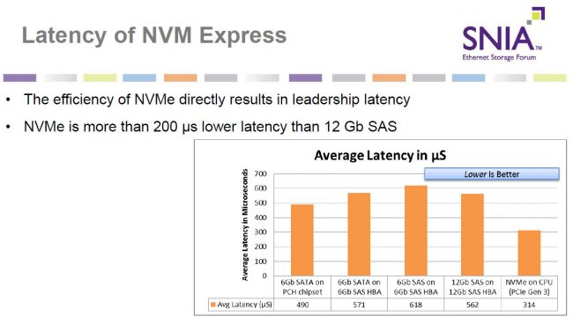

+ Độ trễ thấp: Khi một bộ điều khiển AHCI thực thi một lệnh, một tác vụ đọc không lưu tạm thời (uncacheable) trên thanh ghi bộ nhớ (register) sẽ dùng mất 2.000 chu kỳ xử lý (cycle) của CPU và có 4 tác vụ đọc không thể lưu vào bộ nhớ đệm trên mỗi lệnh. Điều này đồng nghĩa với 8.000 chu kỳ xử lý của CPU, hoặc khoảng 2,5 millisecond độ trễ mỗi lệnh. NVMe sẽ không bị chậm như vậy vì nó trực tiếp liên lạc với CPU, do đó, bỏ qua tất cả các liên lạc không cần thiết vốn gây chậm trễ.

+ Hiệu năng cao: Độ trễ thấp không phải là lợi thế duy nhất NVMe mang lại, vì giao tiếp này còn cung cấp chỉ số xuất nhập trên giây IOPS (Input/Output Operations Per Second) cao. NVMe có khả năng hỗ trợ lên đến 64K hàng đợi I/O queue xử lý các lệnh xuất nhập, với mỗi hàng đợi I/O hỗ trợ lên đến 64K lệnh, tận dụng đầy đủ khả năng đọc và ghi dữ liệu song song của công nghệ chip nhớ Flash NAND. Trong khi đó AHCI chỉ hỗ trợ duy nhất một hàng đợi I/O với tối đa 32 lệnh một hàng đợi, dẫn đến mức hiệu suất thấp hơn nhiều so với NVMe.

I. IOPS là gì

Nói hoài quên không nói đến thằng này. Đó là tốc độ đọc ghi ngẫu nhiên. Trong quá trình sử dụng, máy tính sẽ phải đọc các tập tin có dung lượng nhỏ như các tập tin cache của trình duyệt diễn ra liên tục. Nếu thông số IOPS lớn thì việc đọc tốc độ các file nhỏ của SSD cũng cao hơn. Nếu vẫn chưa hiểu về thông số IOPS bạn có thể quy đổi ra chuẩn MB/giây theo công thức sau:

IOPS x 4/ 1024 = tốc độ MB/giây

Một trong những giới hạn của SSD đó là nếu đọc, ghi dữ liệu trên ổ trống sẽ rất nhanh, nhưng một khi dữ liệu đã lắp đầy thì tốc độ sẽ suy giảm. Nguyên nhân chính là do ở cơ chế họa động, SSD có đặc tính là có thể đọc hay ghi dữ liệu từng page, nhưng khi xóa thì buộc phải xóa nguyên block. Vì xóa nguyên block, nên NAND flash cần phải có mức điện áp cao hơn nhiều để thực hiện tác vụ đó, vô tình các ô nhớ nằm trong page thuộc block được xóa cũng bị ảnh hưởng theo. Lâu dần, việc xóa dữ liệu sẽ ảnh hưởng đến hiệu năng chung của SSD.

Phương thức ổ SSD cập nhật dữ liệu trên page có sẵn là nó sẽ sao chép toàn bộ nội dung của block vào bộ nhớ, xóa block, và sau đó chép nội dung của block cũ cùng với page đã được cập nhật. Nếu ổ đĩa đầy và không còn page trống, SSD sẽ quét toàn bộ block để tìm ra các ô được đánh dấu xóa nhưng chưa xóa để xóa hẳn và chép dữ liệu mới vào. Đó chính là nguyên nhân tại sao SSD sử dụng càng lâu, hiệu năng càng giảm – ổ đĩa có nhiều block trống thì có thể ghi dữ liệu ngay lập tức, nhưng ổ đĩa còn ít chỗ trống thì buộc nó phải thực hiện đúng theo qui trình đọc/xóa.

GARBAGE COLLECTION

Nếu sử dụng SSD, chắc hẳn bạn đã từng nghe đến cụm tự “garbage collection” (tạm dịch: thu gom rác). Gargabe collection là tác vụ chạy nền giúp giảm nhẹ ảnh hưởng của chu kỳ đọc/ghi lên hiệu năng của ổ đĩa. Hình minh họa dưới đây sẽ giúp bạn hiểu rõ hơn về garbage collection.

Trim

Trong minh họa ở trên, khi ổ đĩa còn trống dữ liệu được ghi vào 4 page (A-D), sau đó có thêm 4 page mới là (E-H) và 4 page mới được cập nhật lại (A’-D’) được ghi liên tiếp vào block X. Sau thời gian sử dụng, dữ liệu lưu trong page( A-D) không còn dùng tới nữa nên được đánh dấu “invalid”, nhưng vẫn chưa thể chép đè lên cho đến khi toàn bộ block X bị xóa. Để thực hiện việc “tẩy rửa” page (A-D), tất cả các page (E-H và A’-D’) sẽ được đọc và chép vào block Y mới, sau đó block X sẽ bị xóa toàn bộ và đánh dấu “trống”. Bước cuối cùng được gọi là garbage collection, có nghĩa trước khi SSD muốn xóa hết cả khối nhớ đó, đầu tiên chip điều khiển sẽ chuyển các page chứa dữ liệu sang một block khác. Điều này sẽ giúp cho SSD có thể thực thi ngay lập tức tác vụ ghi trong lần sau, mà không cần phải thực hiện lại đúng qui trình đọc/xóa.

TRIM

Trước khi tìm hiểu lệnh TRIM, bạn đọc hãy cùng xem lại cách thức ổ cứng xóa dữ liệu như thế nào. Khi bạn xóa một file khỏi Windows từ một ổ đĩa cứng nào đó, lúc này các file sẽ không bị xóa hoàn tòan mà đơn thuần sẽ được hệ điều hành đánh dấu “deleted”. Nó chỉ thực sự bị xóa khi lần tới hệ điều hành chép đè các file mới vào chỗ bị đánh dấu. Đó cũng là lý do tại sao bạn có thể phục hồi lại các file đã bị xóa (nếu để ý kỹ bạn sẽ thấy mặc dù đã xóa file trong ổ cứng nhưng khoảng trống vẫn không tăng, chỉ đến khi bạn “empty” toàn bộ mọi thứ nằm trong thùng rác). Đối với ổ cứng HDD thông thường, hệ điều hành sẽ không quan tâm xem dữ liệu sẽ được ghi ở đâu, vào block hay page.

Lệnh TRIM chỉ áp dụng cho ổ SSD nhằm giúp tăng hiệu năng.

Cách thức hoạt động của lệnh TRIM rất đơn giản, nó cho phép quá trình Garbage Collection thay vì di chuyển những page đã được đánh dấu “invalid”, thì hãy bỏ qua những page đó, do đó tiết kiệm được thời gian và không phải ghi lại dữ liệu. Vì vậy, nó giúp giảm thiểu chu kỳ xóa và tăng hiệu năng của ổ đĩa.

Write Amplification (Khuếch đại dung lượng trong quá trình ghi)

Như đã đề cập, SSD ghi dữ liệu vào page nhưng xóa toàn bộ block, kích thước dữ liệu sau khi ghi vào ổ đĩa LUÔN LUÔN lớn hơn kích thước thực sự của dữ liệu gốc. Để dễ hình dung, hãy nhìn vào ví dụ sau đây: Nếu bạn thực hiện thay đổi trên một file excel có dung lượng 4K, thì toàn bộ block chứa file đó buộc phải được cập nhật và ghi lại. Phụ thuộc vào số lượng page trong mỗi block và kích thước của từng page, thì dung lượng cuối cùng của file gốc 4KB sau khi được cập nhật có thể tăng lên đến 4MB. Đó chính là hiện tượng Write Amplification.

May mắn là quá trình Gagbage Collection và lệnh Trim giúp giảm thiểu ảnh hưởng của hiện tượng Write Amplification.

WEAR LEVELING

Wear leveling là thuật toán đặc biệt giúp tăng tuổi thọ và độ ổn định của NAND flash bằng cách phân bổ quá trình ghi ra đều nhau, không được ghi hoặc xóa thường xuyên. Mặc dầu wear leveling mang đến lợi ích cho ổ đĩa, nhưng nó lại làm tăng hiện tượng write amplification. Để phân bổ quá trình ghi ra đều khắp ổ đĩa, thỉnh thoảng nó phải cần ghi và xóa block mặc dầu nội dung trong đó không có thay đổi.

e